Public Health

Wat is ziekte?
Je ziek voelen is niet hetzelfde als een ziekte hebben en het betekent niet dat je je altijd als een zieke gedraagt.
Opleiding geneekunde:
Ziek voelen  Illness | Ziekte hebben  Disease | Als zieke gedragen  Sickness
Ervaren van de ziekte  - Klachten  - Welbevinden  - Navragen | Afwijking van het organisme  - Waarneembare tekenen  - Diagnose, objectieve meetmethoden | Rol, toestand  - Waarneembaar gedrag  - Observeren

Wat is gezondheid?
WHO, 1948: toestand van volledige lichamelijke, mentaal, en maatschappelijk welbevinden, en niet enkel de afwezigheid van ziekte of gebrek.
- Nadruk op de positieve aspecten
- Voorwaarde voor optimaal functioneren
- Functionele perspectief op verschillende vlakken

Wat is ziekte – gezondheid?
Biomedisch model
Gezond = afwezigheid van ziekte, letsel, gebrek | Ziek = ziekte, letsel, gebrek veroorzaakt door een meetbare afwijking van normale toestand organisme (disease)  Lineair denken
Genezen = ontdekken van de abnormale toestand en wegnemen | Mentale toestand en andere factoren kunnen dit begeleiden maar liggen niet aan de basis van de ziekte
Patiënt ontvangt de behandeling | Patiënt is slachtoffer

Bio – psychosociaal model
Gezond = fysiek, mentaal en maatschappelijk welbevinden (voorwaarden optimaal functioneren | Ziek = veroorzaakt door wisselwerking fysieke, psychische, socio-economische factoren  Dynamische denkproces
Genezen = proces begrijpen en bijsturen, ingrijpen op verschillende factoren, coherente benadering | Mentale toestand en andere factoren kunnen evenwaardige rol spelen in het ontstaan van het ziek zijn
Meer actieve participatie van de patiënt | Patiënt is auteur van eigen leven

Is model belangrijk?
Invloed op:
- Hoe het individu omgaat met ziek(t)e
- Hoe de zorgverleners omgaan met ziek(t)e
- Hoe de maatschappij omgaat met ziek(t)e

Definitie “Public Health”
= sociale geneeskunde
= algemeen: het deel van de geneeskunde dat zich richt op de wisselwerking tussen mensen en hun materiële en immateriële milieu, en deze wisselwerking wil beïnvloeden tot behoud, bevordering en herstel van de gezondheid alsook tot voorkoming en bestrijding van ziekte
= momenteel medische beroepsgroepen die actief zijn binnen public health vb:
  - Jeugdgezondheidszorg
  - Arbeidsgezondheidszorg
  - Verzekeringsgeneeskunde
  - Milieu deskundigen

Vergelijking:
Geneeskunde | Public Health
In geneeskunde wetenschap | In geneeskunde en psychosociale wetenschap
Primair op individuele zorg gericht | Op collectiviteit gericht
Vooral focus op diagnose – behandeling – zorg voor patiënt | Vooral focus op preventie en gezondheidsbevordering soms remediërend
Uitgeoefend door specifieke gezondheidswerkers | Multidisciplinair/multisectorieel
Medische paradigma : nadruk op medische curatieve zorg, gericht op patiënt, positieve natuurwetenschap | Public Health paradigma : nadruk op preventieve zorg via collectieve maatregelen, gebaseerd op kwantitatieve maten, epidemiologie = indicatoren
Episodisch | Continu

Indicatoren (grootte van voorkomen vaststellen + opvolging)

Ziekte en aandoeningen
- Incidentie: aantal mensen dat jaarlijks de ziekte krijgt, nieuwe gevallen
- Prevalentie: aantal mensen dat gedurende een periode
Via:
- Registraties vanuit de gezondheidszorg
- Specifieke registratie
- Epidemiologisch onderzoek
- Gezondheidsenquête
  - Systematische verzameling van gezondheidsinfo in België
  - Opdrachtgever: federale + regionale overheden
  - Uitgevoerd door WIV en rekening houdend met vragen vanuit Europese Commissie en WHO
  - Representatieve steekproef uit de bevolking
  - Studie via interviews
  - Tegelijk info over ziekte en gezondheid en samenhangende factoren, levenswijze…
  - Gegevens zijn toegankelijk
  - Domeinen bevraagd:
    - Gezondheidstoestand
    - Leefstijl
    - Preventie
    - Gebruik van gezondheidszorg
    - Gezondheid en samenleving
    - Gegevens uit rijksregister: demografische en socio-economische gegevens

Sterfte
- (proportionele) Mortaliteitscijfers
- Years of potential life lost (YPLL)
- Levensverwachting
- Doodsoorzaken
Via:
- Registraties van overlijdens door overheden via overlijdensattesten
- Betrouwbaar, met uitzondering oorzaken

Functioneren en kwaliteit van leven
- Subjectief schalen over ervaren beperkingen, gezondheid gerelateerd verlies van levenskwaliteit
- Culturele verschillen
- Bijdrage van ziekte hierin is afhankelijk van zowel zijn prevalentie als zijn ernst
- Functiestoornis, activiteitsbeperking, participatieverlies
Via:
- Gezondheidsenquête
- Specifieke vragenlijst
- Classificatie van WHO
- Zorgregistraties

Samengestelde maten volksgezondheid
Combinatie van maten voor het functioneren en kwaliteit van leven enerzijds en sterfte/overleving anderzijds : geeft soms genuanceerder beeld. Vb.: DALY = verloren levensjaren aan sterfte + verlies aan kwaliteit door aantal jaren met beperking. HALE = levensverwachting in goede gezondheid zonder beperking

Epidemiologie
Studie van de frequentie en de verdeling van ziekte (en gezondheid) bij menselijke populaties en van de factoren doe deze verdeling beïnvloeden of determineren en de toepassing van deze studie tot controle van gezondheidsproblemen. Onderzoeksmethode ter ondersteuning van public health.

Public Health: ontstaan van ziekte

Hoe ontstaat ziekte?
Verdeling van ziekte/gezondheid:
- Niet te wijten aan toeval
- Predisponerende of beschermende factoren
- Intensiteit blootstelling determinanten
Ziekte als gevolg van:
Complexe interactie tussen menselijk organisme (met zijn unieke genetische geschiedenis) en (veelal vijandige) omgeving die mee actief door mensen wordt opgezocht en gevormd. ecologisch perspectief

Exogeen

Biotische omgeving: besmetting andere levende organismen
- Van persoon tot persoon
- Via een gemeenschappelijke drager
- Via een vector
- Van dier tot mens
In het algemeen omgekeerde samenhang tussen de ernst van een infectie en haar besmettelijkheid. Dankzij hygiënische maatregelen zijn allerlei verspreidingsroutes in de loop der tijd afgesneden, maar laatste tijd terug in opmars. Infecties, vermeld in een lijst die door de minister wordt bepaald, binnen 24u melden.
Bij ons terug toegenomen aandacht voor:
- Voedsel vergiftiging – maagdarm infecties
- Hepatitis
- Ziekte van Lyme
- SOA’s
- TBC

Fysieke (abiotische) omgeving
Vb: geluidsenergie, thermische energie, stralingsenergie, kinetische energie, chemische verontreiniging,…
In het algemeen goed voor onder controle, maar ook hier aandachtspunten:
- Omgevingstemperatuur – klimaat veranderingen
- Lawaai: vrije tijd, industrie, buren, verkeer
- Straling : UV
- Chemische stoffen: vb asbest
- Luchtverontreiniging: ozon, fijn stof

Sociale omgeving
- Mens = sociaal wezen, zowel vanuit psychologische noodzaak tot intieme contacten, maar ook om te overleven
- Relaties voorwaarde van gezondheid, maar ook bron van gezondheidsrisico’s
- Sociale steun buffer (onderscheid emotionele – financiële – instrumentele )
- Vaak minder directe invloed op gezondheid, maar psychosociale stress kan toch ook direct leiden tot fysiologische veranderingen, cortisol, adrenaline

Leefstijl
Belangrijke factoren:
- Roken: Verhoogd risico hart- en vaatziekten enz., 1 op 2 sterft voortijdig aan tabaksgerelateerde ziekte
- Gebruiken van alcohol en drugs
- Voeding
- Lichaamsbeweging
- Overgewicht

Endogeen

Erfelijk, verworven somatisch, verworven psychisch
- Vroeger bij ontstaan van ziekte klemtoon op onderscheid tussen: genetische (nature) en omgevingsdeterminanten (nurture)
- In realiteit: complexe interactie tussen beide:
  - Gen-omgevingsinteractie: gevoeligheid van individu voor ziekmakende omgevingsfactoren varieert onder invloed van genetische kenmerken
- Erfelijk: monogene, polygene aandoeningen
- Verworven somatisch: verhoogde bloeddruk of cholesterol
- Verworven psychisch: copingstijl, controlebesef, omgang met stress

Gezondheidsverschillen
- Geslacht :
  - mannen leven korter, vrouwen langer, maar in minder goede gezondheid (HALE)
  - hogere prevalentie van subjectieve gezondheidsklachten door onderzoek is deze stelling verworpen mannen vertonen een groter klaaggedrag
  - langdurige aandoeningen komen bij vrouwen meer voor dan bij mannen, maar bij mannen meer ziekten met een hogere sterftekans.
  - Mogelijk verklarende factoren:
    - Gedrag: mannen zijn roekelozer, roken en drinken meer, sociaal geconstrueerd: berust op traditionele rollen man – vrouw
    - Genetisch: bio verschillen (oestrogeen werkt beschermend), bereidheid tot meer gezondheidsrisico’s heeft evolutionaire wortels
  - Momenteel is een inhaalbeweging bezig van vrouwen gezondheidsverschil neemt af
- Volksgezondheid : gevoelig voor allerlei maatschappelijke ontwikkelingen

- Burgerlijke staat
  - Gehuwden en samenwonenden leven langer en worden minder vaak ziek dan alleenstaanden
  - Grootste verschil gezien bij gescheiden mensen
  - De voordelen van het huwelijk of de nadelen van het alleen zijn, zijn voor mannen groter dan voor vrouwen
  - Waarschijnlijke factoren:
    - Sociale omgevingsfactoren
      - Slechtere materiële positie van alleenstaanden
      - Instrumentele en financiële steun
    - Psychosociale factoren:
      - Emotionele steun
      - Echtscheiding – overlijden: extra belastend
    - Gedragsfactoren
      - Verschil in gezondheidsgerelateerd gedrag: roken en alcoholgebruik bij gehuwden ligt lager
- door ziekte kan men veranderen van burgerlijke staat
- Selectie op basis van gezondheid: problemen belasten de relatie, meer kans op einde aan relatie
- Gezonde partners zijn aantrekkelijke partners, meer kans op een relatie

- Sociaal economische positie
  - Arbeidsmarkpositie: al dan niet hebben van een betaalde job, soort werk
  - Sociaal – economische status: positie op de maatschappelijke ladder vaak samenhangend met opleiding, beroep of inkomen. Lagere klasse: lager geboortegewicht, kleiner, vaker ziek, meer chronische aandoeningen
  - Waarschijnlijk verklarende factoren
    - Fysieke omgevingsfactoren: primaire levensbehoeften, buurt vrije tijdbesteding, arbeidsomstandigheden, nog steeds
    - Psychosociale: contacten, meer stress, financiële zorgen, veel werkdruk, weinig controle, minder steun van omgeving, depressiviteit
    - Gedrag: roken, drinken als reactie op leefomstandigheden, voedingsgewoonten, lichaamsbeweging, minder vatbaar voor preventie en gzh bevordering
- Enorme betekenis van economie/politiek op volksgezondheid

- Regio en urbanisatiegraad
  - Inwoners van steden hebben een relatief minder goede gezondheidstoestand dan in agrarisch gebied
  - Regionale gezondheidsverschillen
  - Factoren: overbevolking, milieu, verontreiniging

Public Health is niet los te koppelen van beleid – politiek
Beleidsvoering verminderen van sociaal economische verschillen + milieu problematiek grotere gelijkheid in de gezondheid

Geneeskunde is een sociale wetenschap
- Virchow: geneeskunde is een sociale wetenschap, en politiek is niets anders dan geneeskunde op grote schaal.

Paradigma
= geheel van theorieën, uitgangspunten en normen die het terrein en werkwijze van een vakgebied vastleggen
- Ecologische perspectief: ziekte als resultante van complexe interactie tussen organisme en omgeving (en dus vatbaar voor preventie) met speciale aandacht voor gezondheidsverschillen (inequality)
- Problemen in de volksgezondheid zijn best op te lossen door collectieve maatregelen (preventie, gzh promotie) met speciale aandacht voor kwetsbare groepen (rechtvaardigheidsprincipe: inequity)
- Kwantitatieve onderzoeksmethoden zijn het meest geschikt om volksgezondheidsproblemen te bestuderen, en oplossingen uit te werken en te evalueren (epidemiologie, ongelijke verdeling van gezondheid/ziekte, neemt hierin belangrijke plaats in)

Biopsychosociale anamnese
Biomedisch | Biopsychosociaal
- Reductionistisch  - Probleemgericht  - Cognitief  - Instrumenteel en functioneel gedrag  - Diagnose – receptmodel  - Symptomatisch  - Genezen | - Holistisch  - Patiëntgericht  - Cognitief en affectief  - Relationeel en functioneel  - Proces anamnese  - Empatisch  - Ondersteunend/care
Niet enkel rekening houden met lichamelijke factoren:
- Verwachtingen/ angsten/ betekenis
- Leefsituatie/ werksituatie/ relationele situatie
- Stemmingen / cognitief functioneren
- Cultuur/medicatie/genotsmiddelen

Public Health en preventie
Definitie: geheel van maatregelen, binnen en buiten de gezondheidszorg, met als doel:
- Gezondheid te beschermen
- Gezondheid te behouden
- Te bevorderen
- Ziekte te voorkomen
- Optimaliseren volksgezondheid nu en in de toekomst (duurzaamheid)
- Door het opsporen, verkleinen, verwijderen van gezondheidsbedreigingen, problemen en risico’s (determinanten ziekte)

Fasen van preventieve interventie
- Epidemiologische analyse
  - Basis preventie
  - Vaststellen en kwantitatief beschrijven van een gezondheidsprobleem
  - Vaststellen van risicofactoren, oorzaken, determinanten van dat probleem
  - Zijn deze factoren te beïnvloeden? : aangrijpingspunten voor preventie

- Analyse van factoren die bijdragen aan de blootstelling aan determinanten/risicofactoren
  - Gezondheidsproblemen en risicofactoren zijn niet gelijk verspreid in de bevolking
  - Verwerven van inzicht in achtergronden van deze blootstelling
  - Inzicht in gedragsfactoren
  - Inzicht in omgevingsfactoren
  - Mogelijke doelgroepen

- Interventiekeuze of -ontwikkeling
  - Op basis van inzicht in belangrijke aandoeningen, bij wie, risicofactoren, determinanten voor blootstelling risicofactoren
  - Een effectieve interventie kiezen of ontwikkelen
  - Directe of indirecte aanpak
  - Gericht op blootstelling of achterliggende factoren
  - Onderzoek naar uitvoerbaarheid
  - Onderzoek naar effectiviteit
  - Evaluatie van de interventie op bereik, inburgering, uitvoering, bestendiging

- Interventie implementatie
  - Keuze voor interventiekanaal
  - Overtuigen en training intermediairs
  - Samenwerking tussen stakeholders uit verschillende disciplinesectoren, binnen en buiten de gezondheidszorg
  - Procesbewaking, kwaliteitscontrole

Preventie indeling
- Volgens stadium ziekteproces: primordiaal/primair/secundair/tertiair
- Volgens strategie: hoog-risico strategie vs populatiestrategie
- Volgens doelgroep: individueel/bepaalde groepen/ hele bevolking en opportunistisch (bij individu zelf) /geïndiceerd/universeel
- Volgens methode, visie, aangrijpingspunten: ziektepreventie/gezondheidsbescherming/gezondheidsbevordering

Volgens stadium ziekte proces
Primaire interventie: het voorkomen dat mensen ziek worden of een aandoening ontwikkelen, voorkomen van nieuwe ziektegevallen gericht op wegnemen en verminderen van de risicofactoren voor een bepaalde aandoening en/of blootstelling aan risicofactoren reduceren
Secundaire preventie: een reeds aanwezig ziekte of aandoening zo snel mogelijk opsporen in een beginstadium van de ziekte, zodat vroege behandeling mogelijk is en kan voorkomen worden dat de ziekte verergert gericht op het opsporen en behandelen van risicofactoren in een vroegtijdig stadium voordat deze tot symptomen/klachten/klinische afwijkingen
Screening: aandoening/ziekte/toestand in vroege stadium opsporen
    - Ziektelast en sterfte omlaag brengen door vroeger ingrijpen vb HPV
    - Al of niet willen van kinderen/plannen toekomst: genetisch screenen
    - Zwangerschap al dan niet afbreken: prénataal screenen
    - Verschillen leeftijdsfasen
  - Kenmerken:
    - Gaat op de eerste plaats uit van gezondheidsinstanties, minder nav het individu
    - Richt zich op gezonde mensen
    - Geeft geen einddiagnose, maar een waarschijnlijkheidsdiagnose
    - Onderscheiden van uiterlijk gezonde personen die een vermoedelijke ziekte hebben, van diegenen die deze ziekte met de meeste waarschijnlijkheid niet hebben
  - De aandoening voor de welke men screent moet:
    - Voldoende ernstig zijn
    - Voldoende hoge prevalentie hebben
    - Natuurlijk verloop hebben van préklinisch naar klinische fase
    - Voldoende lange en detecteerbare préklinische fase
    - Behandelbaar zijn préklinisch
    - Qua behandeling in préklinische fase voordelen opleveren vgl met behandeling in klinische fase
  - Evaluatie criteria
    - Positieve netto gezondheidseffecten
    - Gunstige kosteneffectiviteit: investeringen inspanning ~ netto gzh effecten?
  - Voor en nadelen:
    - Leidt niet noodzakelijk tot een langere levensduur
    - Patiënten zonder vroegtijdige opsporing kunnen ook tijdig behandeld worden en genezen
    - Patiënten met voorstadia die zich nooit tot ziekte ontwikkelen
    - Patiënten zitten al in ongeneselijk stadium en sterven
    - Sterfte aan andere ziekte
    - Lead time (lijken langer te leven) bias en length bias
      - Length (selection) time: screening identificeert selectief de cases met een betere prognose, klinische fase geassocieerd met préklinische fase qua duur, hoe langer préklinisch des te leer kans dat screening deze identificeert
  - Kosteneffectiviteit = kosten per gewonnen levensjaar
    - 30 000 tot 80 000 euro algemeen beschouwd als acceptabel
    - Huidige bevolkingsonderzoeken liggen daar ver onder
    - Grootste kosten door de vervolgdiagnostiek-behandeling
  - Evaluatie kwaliteit test: sensitiviteit en specificiteit, positieve en negatieve predictieve waarde
Tertiaire preventie: het voorkomen of beperken van de gevolgen/impact van een reeds gediagnosticeerde aandoening; voorkomen herval gericht op het opsporen en behandelen van risicofactoren voor ziekteverwikkelingen, negatieve gevolgen van ziekten en tekorten in de gezondheidstoestand en/of de zelfredzaamheid
Primordiale preventie: het voorkomen van ziekte door invoeren van (infra)structurele of wettelijke maatregelen gericht op preventie van het optreden op blijven bestaan van socio-economische en culturele omstandigheden die risico op ziekte meebrengen

Volgens strategie
Hoog-risico benadering:
- Identificeren van risicogroepen
- Het RR op de aandoening is hoog in de risicogroep waar interventie op gericht is
- Prevalentie van het verhoogd risico is laag
- Individueel risico op de aandoening in doelgroep wordt relatief sterk verlaagd maar effect op volksgezondheid is vaak beperkt omdat doelgroep klein is
Populatie benadering
- Gehele populatie of grote doelgroep wordt benaderd
- Het RR op de aandoening is laag in de doelgroep
- Prevalentie is verhoogd in doelgroep
- Leidt tot gemiddeld beperkte gezondheidswinst voor afzonderlijke individuen, maar tot groot effect op gezondheid totale bevolking preventieparadox

Ziekte preventie
- Men vertrekt vanuit ziekte, niet vanuit gezondheid
- Voorkomen dat bepaalde ziekte zich ontwikkelt
- Gericht op het voorkomen van één bepaalde ziekte
- Niet preventief voor verschillende aandoeningen
- Zowel collectieve als individuele varianten
- Zowel hoogrisico als populatie strategie
- Kleine participatie van individu
- Vnl primair, soms secundair

Belangrijke voorbeelden
- Preventie infectieziekten
  - Passieve en actieve immunisatie
  - Verplichte melding
  - Screening …
- Preventie HVZ
  - Goed gekende determinanten
  - Zowel primair als secundait
- Preventie kanker
  - Determinanten niet eenduidig
  - Geen effectieve primaire preventie, wel secundaire preventie
- Psychische ongezondheid en verslaving
  - Zeer uitgebreid en veel ziektelast
  - Vaak gericht op recidief voorkomen

Gezondheidsbescherming
- Men vertrekt vanuit gezondheid
- Behoud van gezondheid
- Preventie van verschillende aandoeningen tegelijk
- Collectieve benadering
- Populatiestrategie
- Beschermen tegen blootstelling door omgeving in te richten opdat blootstelling gering is
- Participatie individu niet vereist
- Vooral primaire interventie

Gezondheidsbevordering
- Vanuit gezondheid
- Bevorderen van gezond gedrag
- Preventie van verschillende aandoeningen tegelijk
- Collectief of individueel
- Hoog risico en populatie
- Gericht op leefstijl
- Actieve participatie
- Vooral primair, maar secundair en tertiair kan ook
- Meer dan kennisoverdracht
- Health promotion
- Gedragsverandering fasen
  - Ongemotiveerdheid
  - Gemotiveerdheid
  - Actie
  - Gedragsbehoud: meer dan zes maanden

Gedragsverklaringsmodellen
Gezondheidsprobleem veroorzaakt door gedrag: heel complex.

Health belief model
HBM-model verklaart gezondheidsgedrag met veronderstelling dat personen handelen uit verlangen niet ziek te worden/gezond te blijven
Gezondheidsgedrag afhankelijk van:
- Dreiging om ziek te worden
  - Waargenomen kans op en ernst van ziekte
    - Onrechtstreekse invloed op dreiging
    - Beïnvloed door demografische en psychosociale factoren
    - Vb. man acht kans op borstkanker kleiner
  - Demografische en psychosociale factoren
    - Rechtstreeks invloed op dreiging
    - Vb. hoe ouder, hoe banger
  - Prikkels
    - Extern vb. campagnes, dokters
    - Intern vb. lichamelijke klachten
- Afweging effectiviteit tegenover barrières
  - Welke gedrag is meest effectief
    - Omvat nadelen
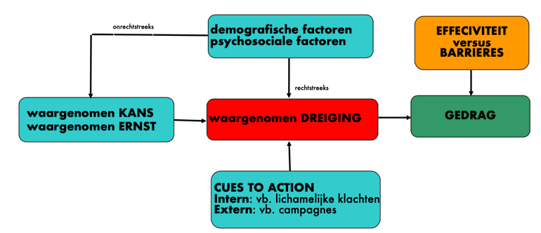

Stages of change
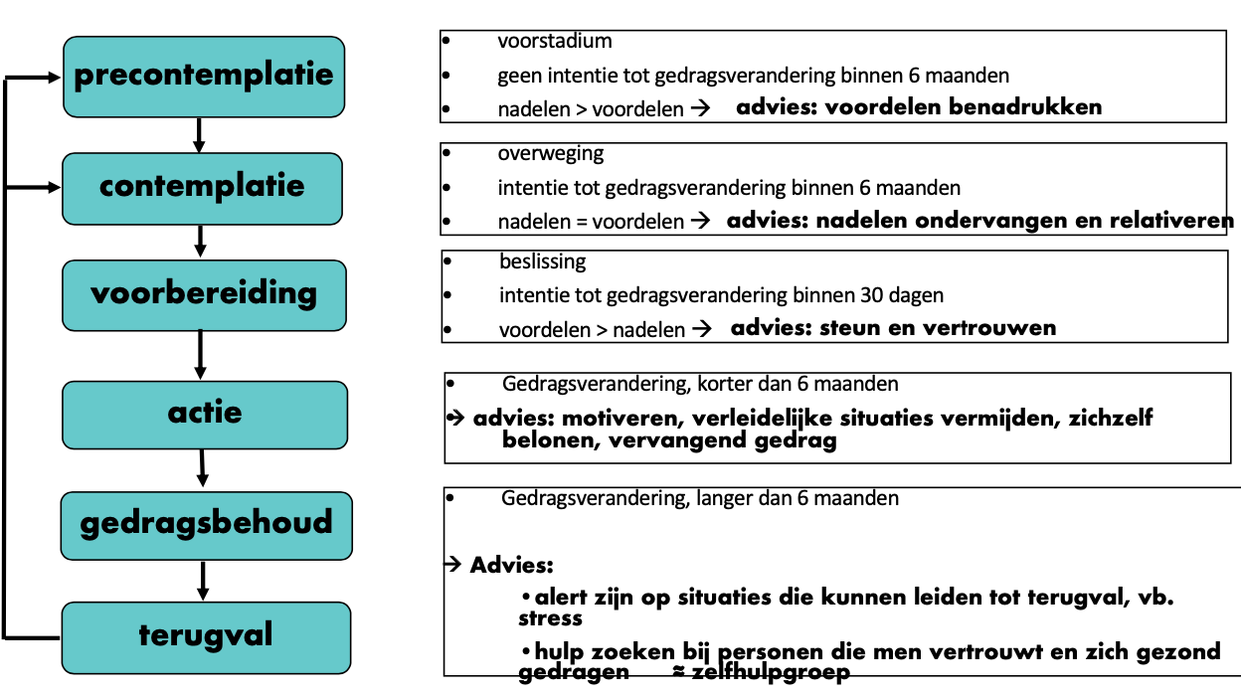
Bij Model of Change 6 verschillende fases in gedragsverandering; elk stadium concrete afgrenzing in tid met andere aanpak in hulpverlening.

Terugvalpreventie
Relapse Prevention verklaart maken van fouten na gedragsverandering.
Mensen maken fouten in risicosituaties, wat zelfcontrole bedreigt. Maken van fout in risicosituatie hangt af van hebben van oplossing (coping response: concrete gedrag om met risicosituatie op te lossen).
Indien coping response: behoud zelfcontrole, toename eigeneffectiviteit.
Indien geen coping respone: verlies zelfcontrole, daling zelfeffectiviteit, verlangen naar verboden gedrag stijgt.

Belangrijkste risicosituaties: - Negatieve emoties (woede, boosheid, verveling, depressie)
- Interpersoonlijke conflicten (ruzie, meningsverschillen)
- Sociale druk

Vaak terugval na fout door optreden cognitieve en emotionele ervaring:
- Cognitief: conflict gedrag en gedragsintensie (cognitieve dissonantie)
- Cognitief: bepalend voor toekomst waaraan men oorzaak toeschrijft (attributietheorie)
- Emotioneel: schuld en schaamte versterken verlies zelfcontrole
Negatieve gevoelens verhogen positieve verwachtingen verboden gedrag.
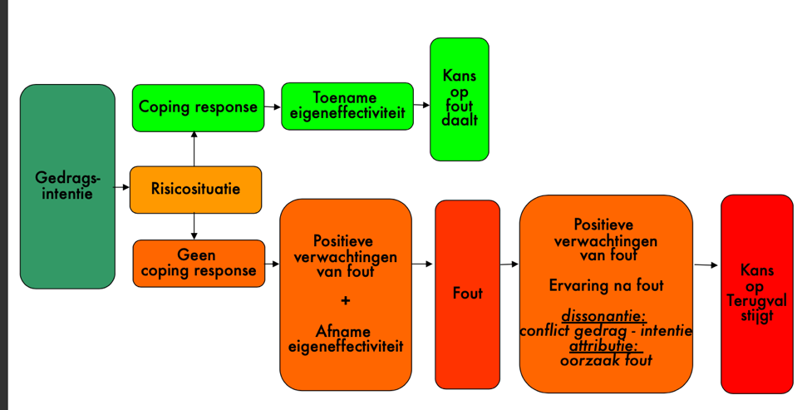

Cognitieve dissonantie
Balanstheorie: mensen streven naar harmonieuze relatie verschillende elementen in cognititef systeem
3 soorten relaties binnen cognities: - Irrelevant (sport is leuk, auto is geel)
- Consonant: positieve relatie (sporten is leuk en gezond)
- Dissonant: negatieve relatie (roken is lekker en ongezond)
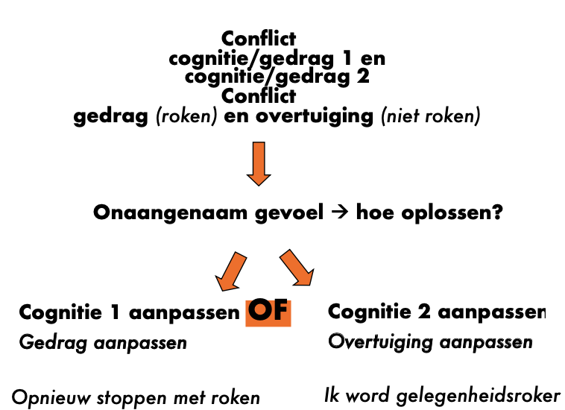
Motivatie om dissonantie reduceren neemt toe naarmate cognities belangrijker zijn + meer dissonante cognities zijn. Vermindering dissonantie door toevoeging nieuwe cognities of verandering bestaande cognities.

Attributietheorie
Oorzaak waaraan mensen succes/falen toeschrijven (invloed op motivatie)
- Internaliteit: oorzaak bij individu of externe factor?
- Controleerbaarheid: kan persoon invloed uitoefenen op oorzaak?
- Stabiliteit: kans dat oorzaak verandert

Sociale leertheorie
Leren door observeren, beïnvloed door factoren: - Overeenkomst model-observant
- Zien van opbrengsten
- Vertonen van gedrag door meer mensen
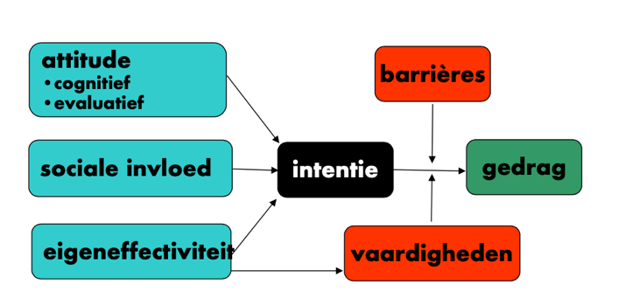
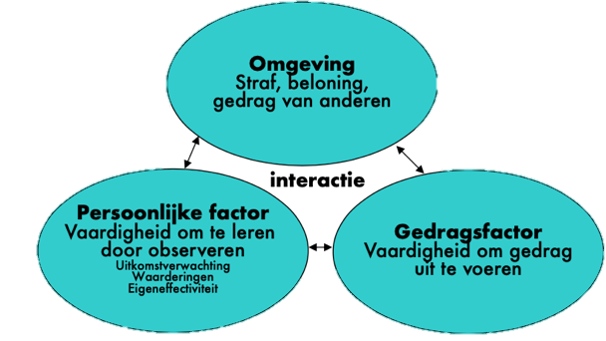
2. Sociale leertheorie

ASE-model
1. ASE-model
3. Sociale leertheorie

Health Counseling
Doel? Patiënt begeleiden zodat: - Bewust kiezen voor gewenste gedrag
- Optimaal inzetten voor dat gedrag
- Proberen gedrag volhouden
- Leren omgaan met terugval
Hoe? - Begeleiding op systematische en samenhangende wijze
- Gebaseerd op sociaal psychologische en gedragsmatige theorieën
- Beslissingsproces cliënt centraal
- Begeleiding en advies gefaseerd geven
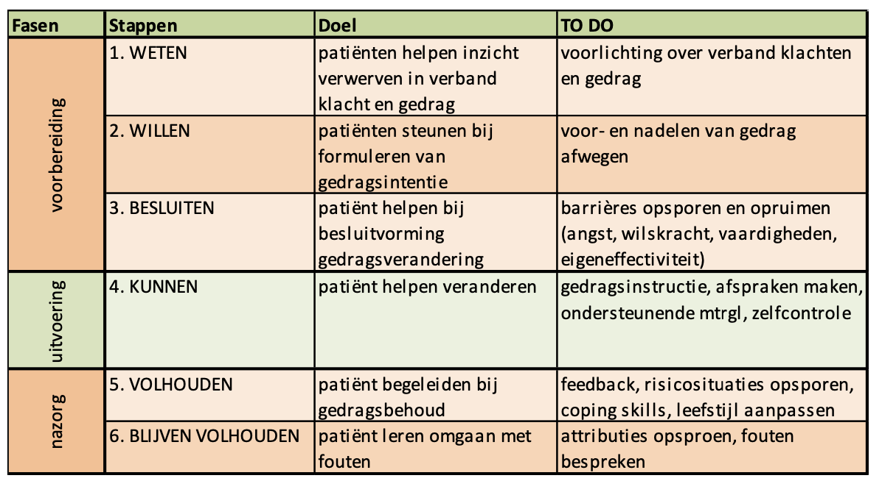
- Beroep op actieve participatie + eigen verantwoordelijkheid cliën

Health promotion
Proces waardoor individuen, groepen en gemeenschappen in staat worden gesteld gezondheid te beheersen en dus te bevorderen.
Beïnvloeding leidt tot gezonder gedrag:
- Gezondheidsvoorlichtingen (to mediate): communicatie waardoor verzoening belangen leidt tot gezondheidsbevordering
- Gezondheidsvoorzieningen (to enable): creëren mogelijkheden gezondheid te verbeteren
- Gezondheidsvoorschriften (to advocate): ontwikkelen kader dat gezondheid bevordert

Arts kan niet alle problemen oplossen: onderdeel van geheel (HP).
Wel meer dan doen info geven en medisch ingrijpen (HBM):
- Gefaseerd werken
- Aandacht voor gedragsdeterminanten (sociale omgeving)

Kenmerken Health Promotion: - Brede en positieve kijk op gezondheid
- Actieve participatie bevolking
- Wetenschappelijke onderbouwing interventies
- Aandacht maatschappelijke gelijkheid
- Gezondheidsproblemen muli-causaal benaderen

